RESOLUCIÓN N° 109/22

Vistos:

Que, ................................................ interpone reclamación ante esta Defensoría del Asegurado (DEFASEG), solicitando que .................................. otorgue la cobertura correspondiente al SEGURO DE DESGRAVAMEN – PÓLIZA ........................., por el fallecimiento de su esposo Señor .....................................................

Que, la señalada reclamación cumple con los requisitos de materia, cuantía y oportunidad establecidos en el Reglamento de la DEFASEG (http://www.defaseg.com.pe/reglamento);

Que, habiéndosele corrido traslado de la respectiva reclamación, .........................
cumplió con presentar sus respectivos descargos y la documentación solicitada;

Que, el 11 de abril de 2022 se realizó la audiencia de vista virtual con la concurrencia de las partes, quienes tuvieron oportunidad de exponer sus respectivas posiciones tratándose de la materia reclamada, absolviendo las diversas preguntas que les fueron formuladas;

Que, la reclamante expresa su disconformidad con el rechazo de cobertura formulado por la aseguradora, solicitando que la DEFASEG se sirva atender su caso, considerando los antecedentes y fundamentos enunciados resumidamente a continuación: (1) su esposo falleció el día 09 de septiembre del 2020, pero se le niega la cobertura del seguro al considerar la aseguradora que el asegurado padecía de enfermedad preexistente; (2) no se exigió como requisito para el otorgamiento del préstamo el buen estado de salud del asegurado, y tampoco a efectos de proporcionarle el seguro de desgravamen, lo cual implico haber realizado el pago de las cuotas del préstamo con el pago oportuno del desgravamen; (3) el padecimiento de hipertensión arterial del asegurado no fue la causa principal de su deceso, sino que fue el COVID-19.

Que, por su parte,............................... solicita que la reclamación sea declarada infundada, atendiendo resumidamente a lo siguiente: (1) no procederá con la cobertura de seguro solicitada por la reclamante; toda vez que, del análisis de la Historia Clínica de la Clínica Santa María de Magdalena se verifica que el asegurado padecía de Hipertensión Arterial desde el año 2000, según se puede ver de las anotaciones clínicas de fecha marzo del 2018, donde refieren que padece de Hipertensión arterial desde hace 20 años, diagnóstico realizado con fecha anterior al desembolso del préstamo que fue el 03 de agosto del año 2010; (2) con fecha 03 de agosto de 2010 el asegurado celebró un contrato – Póliza de Seguro de Desgravamen – Certificado de Seguro N° 560 con la empresa ...................................., debido al préstamo ante la FOVIPOL; (3) dicho contrató fue celebrado con la empresa ..............................., la misma que años más tarde transfirió la cartera a .................................; (4) el asegurado llenó la declaración personal de salud donde señaló estar en buen estado de salud: respondió “NO” a todas las preguntas; (5) el 01 de diciembre de 2020 se recibió la solicitud de cobertura de seguro de Desgravamen presentado por la esposa del asegurado al contratante; (6) el 14 de diciembre de 2020, ............................. requirió información adicional al contratante de seguros. En la medida que la parte reclamante no cumplió con el requerimiento de información, de acuerdo a lo regulado por la Póliza de seguro, ........................ procedió a realizar una investigación sobre la Historia Clínica del asegurado, encontrando información importante para la respuesta del caso; (7) el asegurado fue debidamente informado de las condiciones generales y particulares de la póliza materia de discusión y de las exclusiones de la misma. El asegurado procedió con el llenado de la solicitud de Declaración Personal de Salud (DPS), no declarando la enfermedad de Hipertensión arterial, ni otra; (8) en el Certificado de Defunción del asegurado se precisó como causa básica de fallecimiento HIPERTENSIÓN ARTERIAL. Contrario a ello, con la firma del contrato, el asegurado declaraba expresamente no haber padecido de enfermedad de HIPERTENSION ARTERIAL antes de la contratación del seguro (preexistencia). Es decir, el asegurado declaraba expresamente, entre otras cosas, no haber padecido enfermedad que le haya exigido tratamiento y/o exámenes médicos y/o internamiento, etc; o que se haya sometido a alguna prueba para descartar Hipertensión Arterial; (9) del mismo modo, el asegurado declaró su conformidad, bajo juramento que todas las respuestas e información que ha proporcionado en su declaración son verdaderas y exactas; y, que cualquier omisión o falsedad donde medio dolo o culpa inexcusable conllevará a la nulidad del contrato de seguro o certificado de seguro, de acuerdo con lo establecido en el artículo 8 de La Ley de Contrato de Seguro, quedando .................................. liberada de cualquier responsabilidad. Aunado a ello, el asegurado declaraba expresamente que ha tomado conocimiento directo de las condiciones generales y Resumen informativo de la Póliza a cuyas estipulaciones quedó sometido y que las mismas se encuentran a su disposición en la página web. Del mismo modo, autorizaba expresamente, en los casos es que se produzca un riesgo cubierto por la póliza requerida, a acceder a su historia clínica en cualquier centro de salud público o privado, en el momento que lo requiera, etc.; (10) la reclamante señala, sin acreditar, que su esposo falleció a causa de COVID 19 y que se encontraba en buen estado de salud al momento de la celebración del contrato de seguro de Desgravamen; (11) el hecho que el asegurado no tenga ese diagnóstico en la clínica donde se atendió por última vez, no significa que él no padeciera de dicha enfermedad. Puesto que el propio asegurado conocía de sus antecedentes médicos y los trasladó a su médico tratante en su debida oportunidad; (12) la historia clínica del asegurado es un documento médico legal que se basa en la veracidad de la información brindada por el paciente y en la objetividad del médico que realiza la atención. Además, la clínica tiene sus registros en forma digital, sin posibilidad de errores por caligrafiado, enmendaduras, omisión o letra ilegible; de conformidad con la Norma Técnica N° 139-MINSA/2018/DGAIN aprobada mediante Resolución Ministerial N° 214-2018-MIN

CONSIDERANDO:

PRIMERO: Conforme al Reglamento de la Defensoría del Asegurado, la DEFASEG sólo es competente para pronunciarse y resolver las reclamaciones indemnizatorias de los asegurados que hubiesen sido sometidas a su conocimiento, sobre la base de la documentación obrante en el correspondiente expediente y con arreglo a derecho, siempre y cuando las señaladas reclamaciones cumplan los requisitos reglamentarios de materia y cuantía.

SEGUNDO: El artículo 1 de la Ley Nro. 29946 – Ley del Contrato de Seguro dispone que el contrato de seguro es aquel por el que la aseguradora se obliga, mediante el cobro de una prima y para el caso de que se produzca el evento cuyo riesgo es objeto de cobertura, a indemnizar -dentro de los límites pactados- el daño producido al asegurado o a satisfacer un capital, una renta u otras prestaciones convenidas, enmarcado en una póliza que la aseguradora debe entregar al contratante, y cuyos requisitos mínimos están previstos en el artículo 26 de la señalada ley.

TERCERO: Que, el artículo 1361 del Código Civil dispone que los contratos son obligatorios en cuanto se haya expresado en ellos, presumiéndose que lo declarado es lo querido por ambas partes, de manera que la parte que sostenga lo contrario debe probarlo.

CUARTO: Que, en materia procesal, corresponde a quien invoca hechos probar su existencia, carga procesal a la que refiere el artículo 196 del Código Procesal Civil, salvo que se acoja a alguna presunción legal de carácter relativo o absoluto.

QUINTO: Que, de acuerdo a los términos contenidos en el rechazo, la reclamación y en la respectiva absolución, así como a lo tratado en la audiencia de vista, la solución de la presente controversia consiste en determinar si el supuesto que activa la exclusión de cobertura está probado en autos, esto es si el asegurado padecía de enfermedad preexistente con anterioridad a la contratación del seguro.

SEXTO: En efecto, de acuerdo a la carta de rechazo, la aseguradora sostiene que se verifica una exclusión de cobertura, por cuanto el asegurado habría padecido de Hipertensión Arterial desde el año 2000, diagnóstico realizado en fecha anterior al desembolso del préstamo que fue el 03 de agosto de 2010.

A este efecto ........................... hace referencia al análisis de la historia Clínica de la Clínica Santa María Magdalena, esto es, a anotaciones de fecha marzo de 2018.

....................................................................................................

SÉPTIMO: Conforme se verifica en las anotaciones invocadas por la aseguradora, la enfermedad que resulta preexistente es una diabetes mellitus, no así una hipertensión arterial:

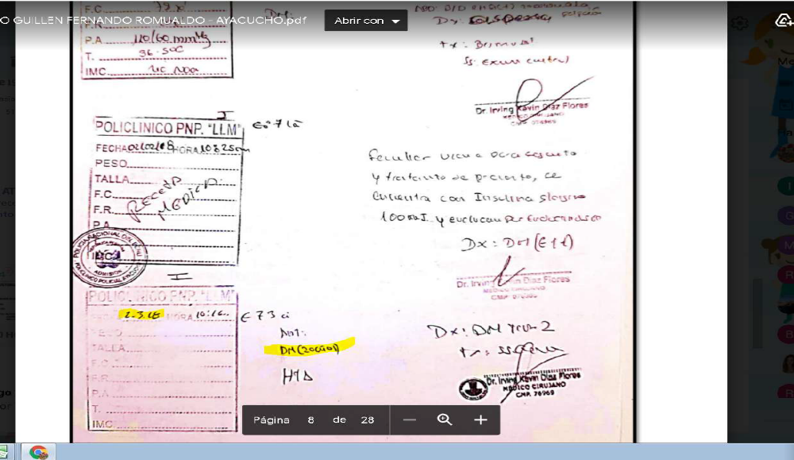
Cabe advertir que la antigüedad de la enfermedad indicada es corroborada por dos documentos distintos procedentes de dos entidades de salud, esto es, de la Clínica Santa María Magdalena y del Policlínico Luís Lobato Medina.

De acuerdo con el Certificado de Defunción, si bien la causa básica del fallecimiento del asegurado fue una hipertensión arterial, no es menos cierto que la diabetes mellitus es una causa antecedente de la enfermedad o estado patológico que produjo la muerte.

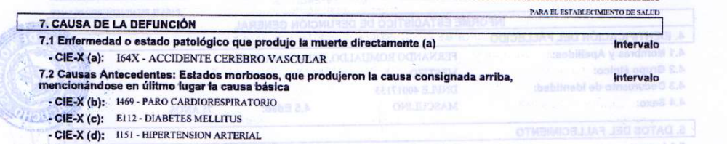

...............................................................................................................

OCTAVO: De acuerdo al seguro contratado, queda excluido de cobertura el fallecimiento del asegurado como consecuencia de enfermedades graves y/o crónicas preexistentes a la contratación de la Póliza.

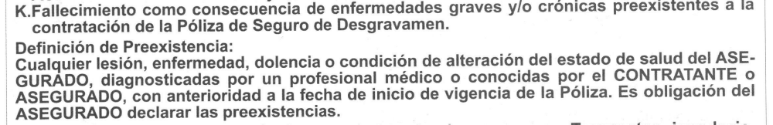

En esa medida, la exclusión citada debe interpretarse literalmente, consecuentemente del tenor transcrito, se aprecia que, para materializarse el supuesto de exclusión, la aseguradora debe probar que la enfermedad preexistente, en este caso la Diabetes haya sido:

- Diagnosticada por un profesional médico colegiado.
- Anterior a la contratación del seguro.
- Conocida por el titular o dependiente.

En el presente caso, la aseguradora invoca como prueba las referencias hechas en la Historia Clínica sobre la antigüedad de la Diabetes, pero son registros posteriores a la vigencia de la Póliza.

De esos registros, se verifica que existen anotaciones de antecedentes de salud referidos por el médico tratante en atenciones posteriores a la vigencia de la Póliza.

Empero, de esas referencias a una antigüedad de 18 y 20 años respectivamente, no puede concluirse que se identifica un diagnóstico con una antigüedad cierta que se remonte a una anterioridad al año 2010, ni mucho menos, que el diagnóstico haya sido hecho por un profesional médico colegiado.

Los términos en que ha sido redactada la exclusión por la propia aseguradora, exigen que ésta aporte prueba o evidencia contemporánea al diagnóstico cuya antigüedad se quiere oponer, y que se identifique al profesional médico colegiado que haya diagnosticado las enfermedades o alteraciones del estado de salud en una fecha determinada.

La aseguradora no ha probado uno de los supuestos de hecho que el tenor de la exclusión contempla como requisito para que una enfermedad sea considerada como preexistente.

De los antecedentes fácticos que obran en autos, este Colegiado advierte que la aseguradora no ha aportado pruebas razonables que generan la convicción racional que, la Diabetes fue diagnosticada con anterioridad a la contratación del Póliza, por un profesional médico colegiado.

En efecto, no se ha identificado bajo que supuestos médicos la aseguradora puede probar que el asegurado antes de la contratación del seguro padecía de “diabetes” diagnosticada por un médico colegiado y conocida por este.

En el presente caso, los únicos antecedentes invocados por la aseguradora son las referencias consignadas en la Historia Clínica de la Clínica Santa María Magdalena y del Policlínico Luís Lobato Medina. Por lo tanto, no se ha aportado evidencia de la existencia de una evaluación, informe médico, exámenes o tratamiento contemporáneo que permita concluir que el asegurado antes de agosto de 2010 padecía de la enfermedad que se registra en el Certificado Médico.

En consecuencia, no habiéndose probado la existencia de la exclusión invocada como causa del rechazo, este carece de fundamento y legitimidad.

ATENDIENDO A LO SEÑALADO, ESTE COLEGIADO ENCUENTRA QUE EXISTE MÉRITO PARA AMPARAR LA RECLAMACIÓN INTERPUESTA CONTRA LA ASEGURADORA, POR LO QUE;

RESUELVE:

Declarar FUNDADA la reclamación interpuesta por ................................................... contra ........................................, por lo que corresponde que dicha aseguradora cumpla con otorgar la cobertura correspondiente al SEGURO DE DESGRAVAMEN – PÓLIZA .............................................., por el fallecimiento del asegurado Señor ................................................

Lima, 17 de mayo de 2022

La Secretaría Técnica certifica que la presente resolución cuenta con el voto de los vocales cuyos nombres figuran en el presente documento.

Marco Antonio Ortega Piana – Presidente
María Eugenia Valdez Fernández Baca– Vocal
Rolando Eyzaguirre Maccan – Vocal
Gonzalo Abad del Busto - Vocal

